

**NAŠE VESNICE**

**Vánoce 2015 číslo 26**

Je tu advent a na dveře klepou Vánoce. Vánoce – čas, kdy krajinu zasype sníh, na obloze se objeví tisíce hvězd a domov provoní cukroví. Štědrý večer splní všechna naše tajná přání, když do našich domovů potají vstoupí Ježíšek. Nikým nepozorován nechá dárky pod stromečkem a zazvoní na kouzelný zvoneček. Ovšem často této době plné lásky a pohody předchází hektické období, kdy se s křečovitě napjatou tváří snažíme na poslední chvíli ulovit dárky pro svoje blízké v obchodech, plných stejně uštvaných lidí. Vůně cukroví se doma mísí s úklidovými prostředky a nervozitou, která někdy opadne až u štědrovečerní večeře.

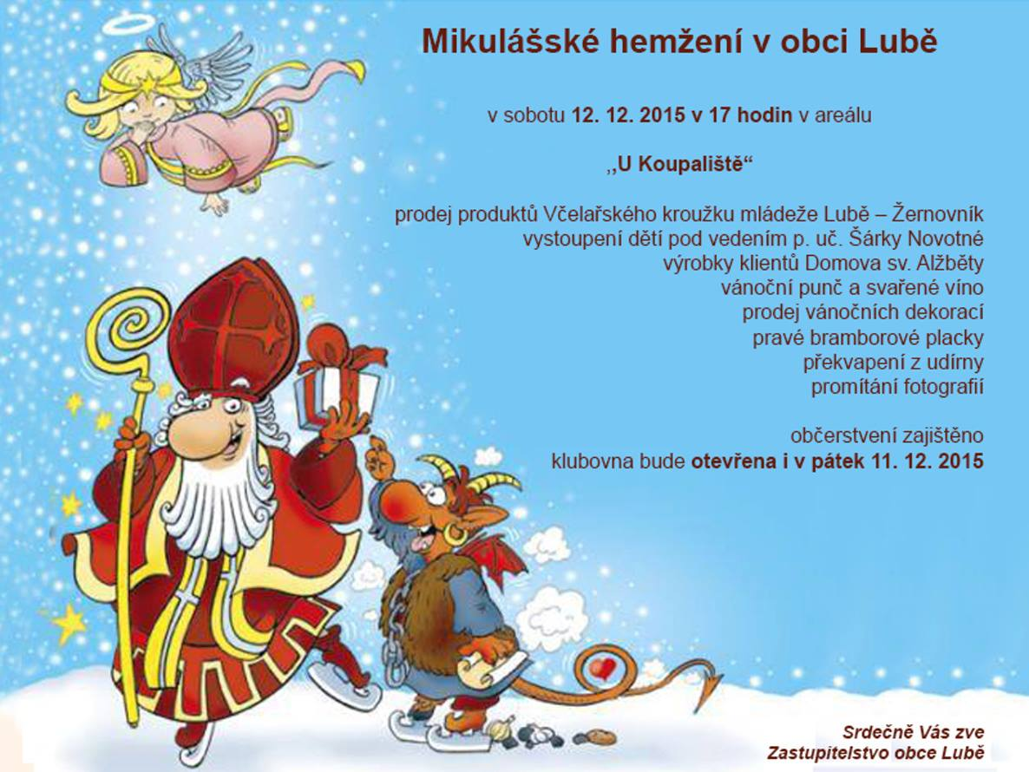

**Betlémské světlo 2015**

Ekumenická bohoslužba při příležitosti převzetí Betlémského světla **ve Vídni** se uskuteční **v sobotu 12. 12. 2015** v katolickém kostele ve farnosti Neusimmering na náměstí Enkplatz. Pro Betlémské světlo se z Brna vydají skauti, kteří jej dopraví do České republiky**.** **V sobotu 19. 12. 2015** bude za spolupráce dalších skautů **rozváženo** Betlémské světlo vlaky po naší vlasti a dále díky spoustě z Vás rozdáváno při místních akcích.



Motto letošního ročníku Betlémského světla zní *Pokoj ve mně – pokoj s tebou* (*Friede in mir – Friede mit dir*). Je spojené se zaměřením rakouských skautů a skautek na tento rok – *Free Being Me*.

Oznamujeme Vám, že vánoční pohodu a radost přineseme do Vašich domovů ve středu **23. prosince 2015** v podvečerních hodinách. **Zveme všechny děti, které se chtějí zúčastnit. Sraz v 16. hodin u Obecního úřadu.**

**Vánoční dílna**

Spolu s Betlémským světlem budou i letos roznášena vánoční přání, proto zveme všechny děti v pondělí **21. 12. 2015 v 17 hod**. do hospody U koupaliště, kde proběhne výroba.

**Svoz odpadu během vánočních svátků**

Svoz odpadu proběhne v řádném termínu - tj. 24. 12. 2015.

Zprávy ze Zastupitelstva

* Budování dětského hřiště provedla firma Flora servis s.r.o. Brno. V areálu bylo umístěno celkem 6 herních prvků: vahadlová houpačka, houpačka hnízdo, minikolotoč, houpadlo na pružině, otočný bagr a trojhrazda. Je zde umístěn i nový odpadkový koš a informační tabule. V rámci projektu byly zakoupeny také dvě lavičky, upraven stůl na stolní tenis a studna byla obložena pryží. Celý projekt stál 266 979,-Kč, z toho ministerstvo pro místní rozvoj uhradilo 186 885,-Kč a obec Lubě 80 094,-Kč. Provozovatelem hřiště je obec Lubě. Jednotlivé herní prvky jsou označené přípustným zatížením. Byl schválen provozní řád hřiště. Za provozní kontroly odpovídá pan Zdeněk Baláč. Dne 25. října proběhlo slavnostní otevření hřiště.

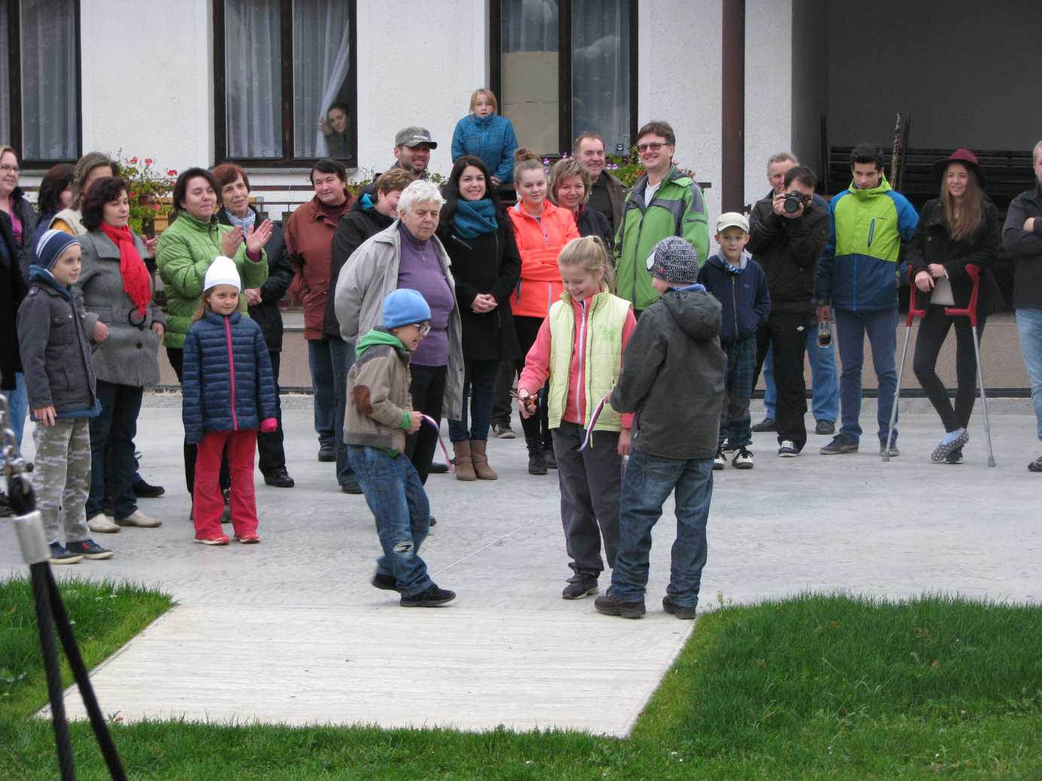

* Chodník v dolní části obce – bylo ukončeno řízení změna stavby před ukončením stavby a zahájeno řízení o dodatečné povolení změny stavby. Obec odkoupila a nechala zapsat v katastru nemovitostí do svého vlastnictví pozemky - 8/2,11/2, 7/2, kterých se výše jmenovaná stavba dotýká.
* Probíhá evidence bývalého majetku JSDH a bude provedena zkouška funkčnosti požární stříkačky. Bylo zjištěno, že některé hadice jsou již v havarijním stavu a musí se vyměnit případně doplnit. Hasičská výstroj zrušené JSDH (blůza, kalhoty a boty) bude od členů stažena oproti podpisu a uložena na Obecním úřadě. Toto vybavení bylo oceněno a bude možné si jej odkoupit. Prodejní cena blůzy a kalhot činí 1500,-Kč, boty 2500,-Kč. Bylo provedeno odkalení všech hydrantů v obci.
* Obec upustila od záměru vybudovat sběrné místo u budovy Obecního úřadu se zapojením dotace z MŽP. Obec totiž nesplňuje jedno z hodnotících kritérií na získání dotace. I přes to je nutné vybudovat v roce 2016 novou opěrnou zídku u pozemku parc. č. 143/1 (u Obecního úřadu) a nahradit tak panely, které byly odklizeny majitelem. Obec bude žádat o územní řízení a souhlas se stavbou. Obec má připravenou projektovou dokumentaci na stavbu této opěrné zídky, bude se jednat o kamennou zeď vysokou 1m, dlouhou 26,4 m, širokou 0,4 m. Zídka bude zajišťovat svah před sesunutím na místní zpevněnou plochu. Bude vybudována z lomového kamene, zpevněná cementovou maltou.
* K 31. 10. 2015 byl ukončen pronájem klubovny na žádost pana Tomáše Bartoše. Obec uveřejnila mnoho inzerátů, jak v tištěné, tak v elektronické podobě na pronájem klubovny k pohostinským účelům:

**Obec Lubě hledá nájemce provozovny „Hospoda U koupaliště“,**

**jedná se o pronájem budovy č. e. 6.**

Zatím se žádný nájemce nenašel, obec žádá spoluobčany o pomoc při vyřešení této situace. Pokud máte zájem o pronájem, kontaktujte některého ze zastupitelů. Přijďte i s návrhem na jiný provoz klubovny. Prozatím bude budova uzavřena, Zastupitelstvo schválilo pravidla pro krátkodobý pronájem klubovny takto:

**Obec Lubě stanovuje tato pravidla pro krátkodobý nájem klubovny v obci Lubě u koupaliště**.

Krátkodobým nájmem se rozumí přenechání klubovny k užívání zpravidla na 1 den, maximálně na 3 dny. Klubovna  je přednostně určena k užívání pro akce pořádané Obecním úřadem Lubě. Klubovna se přenechává k užívání pouze právnickým osobám nebo fyzickým osobám starším 18 let. Klubovna nebude přenechána k užívání osobám, které v minulosti klubovnu užívaly a způsobily její vážné poškození nebo hrubě porušily své povinnosti. Klubovna je pronajímána jako nekuřácký prostor. Rezervace klubovny se provádějí po dohodě s paní starostkou, na telefonním čísle 732 932 605, mail ou.lube@seznam.cz. Zájemce o pronájem klubovny si musí zajistit rezervaci minimálně 1 týden předem. V případě více zájemců má přednost občan Lubě, případně dřívější rezervace.

Sazba za pronájem klubovny za 1 den:

1. akce pořádané OÚ pro občany Lubě, jsou zdarma
2. nájemné za klubovnu pro akce nekomerčního charakteru pořádané občany obce Lubě činí 500,- Kč za den v zimním období (říjen - březen) a 300,- Kč za den v letním období
3. nájemné za klubovnu v ostatních případech činí 1000,- Kč za den, v těchto případech bude sepsána smlouva a před započetím nájmu složí nájemce vratnou kauci ve výši 2000,-Kč.

Nájemné zahrnuje služby (vodné, elektrika, plyn – pouze plynový vařič, likvidace odpadu). Je zakázáno používat vlastní topné systémy a používání plynových topidel bez povolení OÚ Lubě.

Povinnosti uživatele:

1. předem si dohodnout se  správcem termín převzetí klubovny
2. dodržovat požární, bezpečnostní a hygienické předpisy
3. pokud vznikne škoda na zařízení a vybavení, je uživatel povinen vzniklou škodu uhradit
4. dodržovat pořádek a čistotu
5. zajistit po skončení užívání úklid klubovny, vč. sociálního zařízení a vyčištění výčepního zařízení, pokud bude použito
6. po skončení užívání předat klubovnu v dohodnutém termínu správci

O předání i převzetí klubovny bude s uživatelem zapsán zápis do evidenční knihy.

* Byla podepsána smlouva o spolupráci s Organizačně správním institutem, o.p.s. (OSI) Brno ve věci realizace společného nákupu energií. Cena za službu spočívá v tom, že OSI přefakturuje obci pouze poměrnou cenu za burzovního dohadce, který dohodnul cenu společného nákupu. Činnost OSI je dotována z prostředků JmK.Obec používá při odběru elektrické energie tyto tarify:

Obecní úřad  a klubovna  C02d,  původní cena 1 495,-Kč, vysoutěžená cena 883,-Kč/MWh,

veřejné osvětlení C 62d 1169,-Kč, vysoutěžená cena 690,-Kč/MWh.

Zemní plyn –vysoutěžená cena 504,-Kč/MWh,

Dodavatelem bude pro plyn i elektřinu společnost E.On.

* Obci byly uhrazeny všechny poplatky – poplatek za psy, svoz komunálního odpadu a vjezd do vyhrazené oblasti.
* Byla provedena úprava cesty do Žleba, objednaný bagr upravil nerovnosti, rozhrnul dvě skládky zeminy z minulých let. Nejhorší úsek cesty do Žleba za druhým brodem byl upraven sutí a odvalem. Obec žádá občany, aby v této lokalitě již neukládali suť.
* Bylo zjištěno, že cesta do Žleba těsně vedle potoka Lubě není celá v majetku obce, a to v úseku od obce k druhému brodu. Tvoří ji 10 parcel, z nichž jsou 4 ve vlastnictví spol. Lesy ČR. Obec řeší možnosti získání těchto pozemků do svého vlastnictví.
* Obec má zájem o odstranění náletových dřevin v oblasti Přírodní památky Krkatá baba v souladu s Plánem péče o přírodní památku Krkatá baba. Po proběhnutém místním šetření za účasti pracovníka odboru životního prostředí KrÚ JMK o zamýšleném těžebním zásahu na pozemku p. č. 408/1 nacházejícím se ve zvláště chráněném území Krkatá bába bude provedena težba formou výřezu náletových dřevin ze skalního útvaru a jednotlivým výběrem smrku v rozsahu cca 15 m3 na přilehlém suťovém svahu. Při terénní pochůzce byl dohodnut způsob provedení obou zásahů a v méně přehledných místech byla těžba vyznačena tečkami reflexním sprejem. Diskutovány byly možnosti úklidu klestu a provedení opatření proti výmladnosti. Na základě výše uvedeného terénního šetření, s přihlédnutím k aktuálnímu stavu vegetace a plánu péče o PP Krkatá baba (platnost 2011 – 2021), nám KÚ JMK sdělil, že plánované těžební zásahy budou mít na zvláště chráněné území výhradně pozitivní dopad a souhlasil proto s jejich realizací.
* U chodníku směrem k autobusové zastávce a na autobusové zastávce byly umístěny dvě nádoby na zimní posyp.
* Obec plánuje na rok 2016 nutné opravy obecního skladu (bývalá garáž p. Koláčka) tak, aby zde bylo možné ukládat potřebný majetek obce.
* Klíče od víceúčelového hřiště jsou nově u Opavských. Správcem hřiště je nadále pan Jan Pařízek. Všechny pronájmy by měly být realizovány přes správce. Pouze v případě nutnosti můžete použít klíče u Opavských nebo u Formánků. Všichni „klíčníci“ povedou od roku 2016 evidenci pronájmu. Při rezervaci hřiště na akce, je nutné jednat **výhradně se správcem hřiště.** Na jiné dohody v případě kolize rezervací nebude brán zřetel.
* V rámci projektu malovaná mapa Brno-venkov-sever obdržela obec 4 kusy velkých nástěnných map a 50 ks skládacích map. Velké budou umístěny v klubovně a na Obecním úřadě.
* Obec využila možnosti nechat si zdarma zpracovat zprávu odborného lesního hospodáře, kde bylo provedeno zhodnocení stavu lesního majetku obce a návrh opatření a rámcová ekonomická kalkulace jednotlivých akcí.
* V průběhu sezony probíhaly v obecním lese pěstební práce: vyžínání a nátěr stromků proti okusu zvěří. Většinu činností provedl pracovník Obecního úřadu p. Kučera. Na nátěr stromků se uskutečnily 2 krátké brigády, kterých se zúčastnili především starší děti (H. Koupá, Š. Kašparec, J. Kašparec, V. Zhoř) a někteří zastupitelé (L. Kašparcová, J. Formánková, D. Zhořová). V letošním roce ošetření proběhlo přípravkem Cervakol. Dne 20. 10. 2015 proběhla obhlídka obecního lesa s lesním dozorem p. Lančou. Byla vyznačena těžba na Jedůvce cca 30 m3, dále budou odtěženy sucháry jedlí ve Zlodějce a je nutné uklidit kmeny napadené kůrovcem na Jedůvce a v Západech. V současné době se řeší administrativní povolení těžby.

**Součástí těžby budou i dubové kmeny v kvalitě palivového dřeva – případní zájemci o nákup těchto kmenů se mohou předběžně informovat u Dagmar Zhořové**.

* Obecní úřad zaslal žádost o vyjádření k slibované opravě vozovky Unín – Hluboké Dvory – Lubě – Žernovník na Správu a údržbu silnic Jihomoravského kraje – zatím bez odpovědi.
* Byla provedena oprava kanálu v obecní komunikaci**.** Opravu na vlastní náklady provedl nový spoluobčan pan M. Petrulák, č.p. 40. Obecní úřad děkuje.
* U klubovny byl proveden pravidelný vývoz jímky. Upozorňujeme občany, že k vývozu jímky má docházet jedenkrát ročně. Obec na podporu vývozu domovních jímek schválila již v únoru účelovou dotaci 500,-Kč. Podrobnější informace najdete na webu obce: lube.webnode.cz
* Zastupitelé byli seznámeni se zprávou z dílčího přezkoumání hospodaření obce Lubě za rok 2015. Při dílčím přezkoumání nebyly zjištěny chyby a nedostatky.
* Obecní úřad v Lubi jako věcně a místně příslušný správní orgán ochrany přírody a krajinyrozhodl o pokácení ořešáku vlašského na parc.č. 143/1 z důvodu ohrožení stavby – Obecního úřadu.
* Obec souhlasila s umístěním inž. sítí pro stavbu na parc. č. 112 s podmínkou, že sítě budou právě na výše jmenovaném pozemku.
* Byl prodán pozemek ve vlastnictví obce - parc. č. 62, ostatní plocha, o výměře 435 m2.
* Obec schválila zveřejnění Záměru na prodej pozemku a prodej pozemku parc. č. 117, ostatní plocha, o výměře 108 m2, v obci a k. ú. Lubě.
* Byly opraveny drobné závady na opravené udírně, a to sklon horních krycích desek, tak, aby dešťová voda stékala mino udírnu a byl upraven směr okapového svodu na klubovně.
* Obec Lubě se připojila k petici, která byla adresována zastupitelům Jihomoravského kraje. Petice poskytuje informaci o nesouhlasném stanovisku 10 obcí k návrhu KÚ JMK trasovat rychlostní silnici R43 v 70 let staré trase tzv. "německé", na mapce označeno jako DS01-A. Obce v petici podporuji variantu R43, tzv. "optimalizovanou" - DS01-C. Varianta R43 „optimalizovaná“ byla ve Studii na posouzení vlivu na životní prostředí zpracované k Zásadám územního rozvoje Jihomoravského kraje (ZUR JmK) vyhodnocena jako varianta s nejmenším negativním dopadem na životní prostředí a na obyvatele. I přes toto doporučení kraj stále preferuje pro mnoho obcí nevýhodnou variantu „německou“.

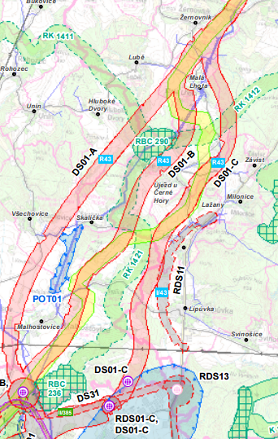

* Obec Lubě zakoupila kulečník od pana T. Bartoše.
* Na četné dotazy občanů ještě uvádíme cenu pachtovného, za které obec propachtovala zemědělsky obhospodařované pozemky. Trvalé travní porosty a některé pozemky vedené jako ostatní půda, byly propachtovány panu Ing. Zoltánu Korenkovi za cenu 3 000,- Kč za ha a rok. Orná půda byla propachtována panu Jaroslavu Zemanovi za cenu 2 300,- Kč za ha a rok.
* Úklid sněhu z místních komunikací bude v následující zimě provádět pan Jaroslav Zeman, a to za cenu totožnou s cenou Agrodružstva Brťov – Lipůvka v minulém období. Agrodružstvo v letošním roce nebude sníh odklízet, neboť nemá v zimním období dostatek kapacit pro tuto práci. V minulých obdobích se občas vyskytovaly potíže s odhrnováním sněhu v případě, že na místní komunikaci byla zaparkována auta a byla výrazně snížena průjezdná šířka vozovky. Upozorňujeme občany, že v případě vozidel zaparkovaných tak, že překáží bezpečnému průjezdu pluhu, NEBUDE KOMUNIKACE UKLIZENA, a to ani v úseku za zúženým místem. PROSÍME, PARKUJTE PROTO MIMO VOZOVKU.
* Základní škola Černá Hora oznamuje, že s  účinností od 1. 11. 2015 dochází ke změně názvu a současně i ke změně sídla. Základní škola Černá Hora, příspěvková organizace, Strmá 308, 679 21 Černá Hora.

**Tříkrálová sbírka v roce 2016**

V naší obci proběhne v prvních dvou lednových týdnech tradiční Tříkrálová sbírka. Koledníci přinesou do našich domácností přání štěstí, zdraví a pokoje a všem občanům nabídnou možnost přispět potřebným. Tříkrálová sbírka je největší dobrovolnická akce v České republice a za 16 let své existence si získala důvěru lidí.

Výtěžek ze sbírky byl v roce 2015 věnován na podporu a rozšíření jednotlivých služeb Oblastní Charity Tišnov, na humanitární pomoc v tišnovském děkanství, v republice i ve světě. Občané obce Lubě přispěli v roce 2015 částkou 5 130,-Kč.

Rok 2015

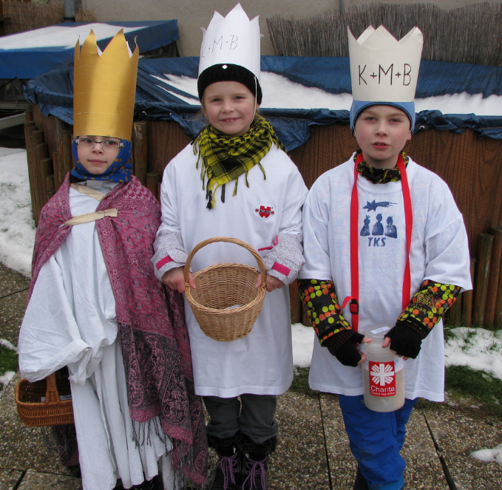

**Zima v lese**

Je před námi poslední měsíc letošního roku. S prosincem nekončí jen kalendářní rok, ale i hlavní lovecká sezona, a to jak zvěře srnčí, tak i drobné (zajíc, bažant, kačeny) a černé. Drobné zvěře je rok od roku méně, proto se u nás v letošním roce na ni nepořádaly hony. O to více se snažíme lovit divoká prasata, která jsou v celé republice přemnožena. Vysoké stavy divočáků způsobují nemalé školy na zemědělských plodinách a decimují i již tak nízké stavy drobné zvěře.

Zima znamená pro všechna zvířata v přírodě těžké období. Zima, vlhko a nedostatek potravy přečkají jen nejsilnější. Naše myslivecké sdružení se snaží strádající zvěři pomoci, především přikrmováním. Zvířata najdou v krmelcích kvalitní seno, jádro, řepu i liz (sůl). Zimou oslabená zvěř nepotřebuje pomoci jen s přikrmováním, ocení také nerušený klid v houštinách k odpočinku. Proto prosíme všechny návštěvníky přírody, aby zvěř zbytečně nerušili a nestresovali nadměrným hlukem, vjížděním motorových vozidel do lesa a také, aby zajistili své psí kamarády tak, aby nevyháněli zvěř z jejich přirozených úkrytů. Úhyny takto strádající zvěře nejsou ničím výjimečným.

Kdo se umí v lese chovat a přichází jako pokorný host, tomu se les odvděčí krásnými zážitky při pozorování nerušené zvěře a dodá spoustu energie pro zvládnutí každodenních, mnohdy nelehkých povinností.

Všechny zvu na tradiční štědrodenní procházku s komentovaným přikrmováním zvířat. Sraz bude jako obvykle na mostě u Pařízkových kolem poledne (bude ještě upřesněno).

Za Myslivecké sdružení Lubě Jaroslav Zeman, ml.

**Poděkování**

Děkujeme všem spoluobčanům, kteří se během roku starají o veřejná prostranství, travní plochy, květinové záhony, předzahrádky a ostatní plochy. Obecní úřad si je toho vědom a váží si Vaší práce, která přispívá ke zkvalitnění života v obci. Poděkování patří i Vám, na které jsme se obrátili s prosbou o pomoc, a vy jste nám vyšli vstříc.

**Vážení spoluobčané,**

**přejeme Vám hezké prožití vánočních svátků**

**a ať přicházející nový rok 2016**

**je pro všechny rokem naplněným zdravím,**

**klidem a spokojeností.**

**Zastupitelstvo obce Lubě**

**Důležité informace pro občany**

Úřední hodiny na Obecním úřadě byly stanoveny takto:

* první pondělí v měsíci 18.30 – 19.30
* ostatní týdny v měsíci každou středu 19.00 – 20.00

Zasedání Zastupitelstva obce Lubě se zpravidla konají první pondělí v měsíci od 19.30 na Obecním úřadě. Termín zasedání Zastupitelstva je vždy oznámen na úřední desce, včetně programu.

webové stránky obce – elektronická úřední deska:

[www.lube.webnode.cz](http://www.lube.webnode.cz/), e-mail obce: ou.lube@seznam.cz

Vydává Obecní úřad Lubě. Výtisk je neprodejný.

Redakční rada: Mgr. Jana Formánková, Bc. Dagmar Zhořová, Libuše Koupá, Lucie Kašparcová, DiS., Bc. Jan Pařízek, Petr Filka, Zdeněk Baláč